Knauf N 320 Sprint, Bodenausgleichsmasse

Knauf Gips

Eigenschaften

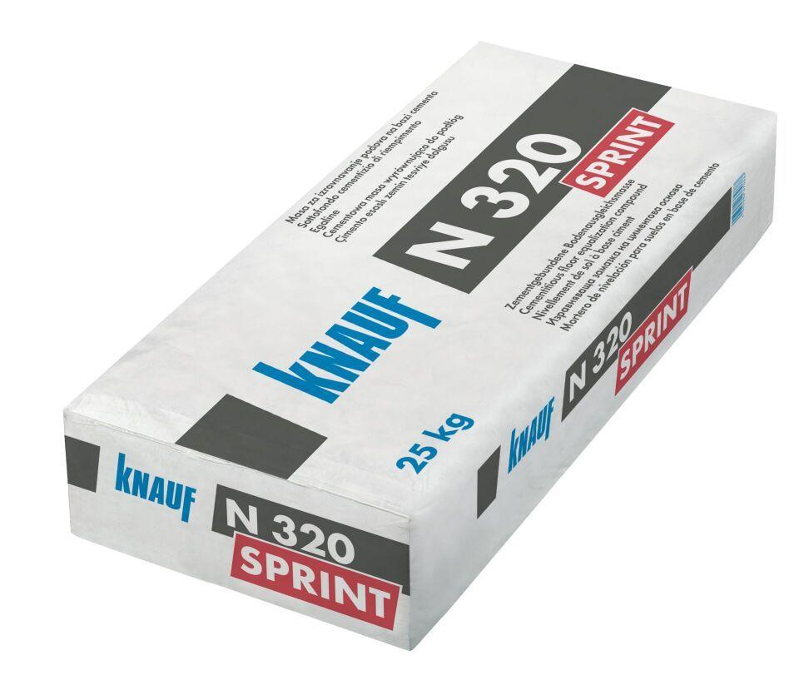

GTIN:

4003982379887

HAN:

00531092

Werkstoff

Zement

Anwendung Spachtelmasse

Ausgleichsspachtel, Dünnestrich

Diffusionsverhalten

diffusionsfähig

Verarbeitbarkeit

Handverarbeitung, Maschinenverarbeitung (pumpfähig)

Verlegereife

bis 1 Tag

Max. Schichtdicke (mm)

>5 - 10 | >10 - 15 | >15 - 20